Федеральное государственное бюджетное
образовательное учреждение высшего образования
«НАЦИОНАЛЬНЫЙ ИССЛЕДОВАТЕЛЬСКИЙ
МОРДОВСКИЙ ГОСУДАРСТВЕННЫЙ УНИВЕРСИТЕТ
им. Н.П. ОГАРЁВА»

Факультет математики и информационных технологий
Кафедра фундаментальной информатики

Дневник
по ___учебной__ практике
вид, тип практики

________________________Практикум на ЭВМ__________________________
тип практики в соответствии с ФГОС ВО

студента __1___ курса __Конышева Артёма Евгеньевича
Ф.И.О.

направление подготовки/ специальность_02.03.02
Фундаментальная информатика и информационные технологии
код, наименование

Начало практики ____01.02.2021________________________________________

Окончание практики ___11.06.2021______________________________________

Дневник представлен руководителю практики ______________________
подпись студента, дата

Дневник проверен
руководителем практики
от Университета Н.В. Дворянинова
подпись, дата, инициалы, фамилия

Саранск
2021
ЗАПИСИ
о работах, выполненных в период практики
Дата | Краткое содержание | Замечания и подпись  руководителя
1.02-12.02 | Вычисление суммы с заданной точностью
15.02-19.02 | Одномерные массивы
22.02-26.02 | Двумерные массивы
1.03-05.03 | Действия над матрицами
9.03-19.03 | Обработка строк символов
22.03-26.03 | Функции пользователя
29.03-09.04 | Методы вычисления определенных интегралов
12.04-23.04 | Численные методы решения уравнений
26.04-03.05 | Структуры
11.05-21.05 | Обработка файловых структур данных
24.05-31.05 | Обработка текстовых файлов
01.06-04.06 | Отчет по работам
07.06-11.06 | Зачет

В качестве примера приведем программы для решения некоторых типовых задач.
Задача 1.
Создать файл, содержащий сведения о сдаче студентами сессии. Каждая запись содержит поля – номер группы, фамилия студента, оценки по пяти экзаменам и данные по пяти зачетам («з» или «н»). Количество записей – произвольное.
Написать программу, выдающую на печать следующее:
- фамилии неуспевающих студентов с указанием группы и количества задолженностей,
- средний балл, полученный каждым студентом группы Х и всей группой в целом (Х вводится с клавиатуры).
Программа:
#include <iostream>
#include <iomanip>
#include <fstream>
#include <windows.h>
#include <string>
#include <cstdio>

using namespace std;

struct students {
short group;
char lastname[20];
short exam[5];
bool credit[5];
};

void dolg(students* st, int n) {
int c;
for (int i = 0; i < n; i++) {
c = 0;
for (int j = 0; j < 5; j++) {
if (st[i].exam[j] == 2)
c++;
if (st[i].credit[j] == 0)
c++;
}
if (c) {
cout << st[i].group << " " << st[i].lastname << " " << c << "\n";
}
}
}

void average(students* st, int n) {
short group;
double average_student;
double average_group = 0;
short k = 0;
cout << "enter group : ";
cin >> group;
for (int i = 0; i < n; i++) {
if (group == st[i].group) {
average_student = 0;
k++;
for (int j = 0; j < 5; j++) {
average_student += st[i].exam[j];
}
average_student /= 5;
cout << st[i].lastname << " : " << average_student << "\n";
average_group += average_student;
}
}
cout << group << " : " << average_group / k;

}

void create(students* st, int n) {
ofstream fout("students.bin", ios::binary);
for (int i = 0; i < n; i++) {
cout << "Group : "; cin >> st[i].group;
cout << "Lastname : "; cin >> st[i].lastname;
for (int j = 0; j < 5; j++) {
cout << j+1 << " exam grades : ";
st[i].exam[j] = 2 + rand() % 4;
cin >> st[i].exam[j];
}
for (int j = 0; j < 5; j++) {
cout << j+1 << " credit gradess : ";
st[i].credit[j] = rand() % 100 > 90 ? 0 : 1;
cin >> st[i].credit[j];
}
fout.write((char*)&st[i].group, 10);
fout.write((char*)&st[i].lastname, 10);
for (int j = 0; j < 5; j++) {
fout.write((char*)&st[i].exam[j], 10);
}
for (int j = 0; j < 5; j++) {
fout.write((char*)&st[i].credit[j], 10);
}
}
fout.close();
}

void opendata(students* st, int n) {
ifstream fin("students.bin", ios::binary);
cout << "group |" << setw(13) << "lastname |" << setw(14) << "exam grades |" << setw(15) << "credit grades\n";
for (int i = 0; i < n; i++) {
fin.read((char*)&st[i].group, 10);
fin.read((char*)&st[i].lastname, 10);

for (int j = 0; j < 5; j++) {
fin.read((char*)&st[i].exam[j], 10);
}
for (int j = 0; j < 5; j++) {
fin.read((char*)&st[i].credit[j], 10);
}

cout << setw(5) << st[i].group << " | " << setw(10) << st[i].lastname << " | ";
for (int j = 0; j < 5; j++) {
cout << setw(2) << st[i].exam[j];
}
cout << " | ";
for (int j = 0; j < 5; j++) {
cout << setw(2) << st[i].credit[j];
}
cout << "\n";
}
}

int main() {
const int n = 10;
students* st = new students[n];
int key = 1;
while (key != 0) {
cout << "\n1 : create \n2 : open \n3 : spisok doljnikov \n4 : average score\n";
cin >> key;
if (key == 1) create(st, n);
else if (key == 2) opendata(st, n);
else if (key == 3) dolg(st, n);
else if (key == 4) average(st, n);
else if (key == 0) break;
}
return 0;
}
Результат:
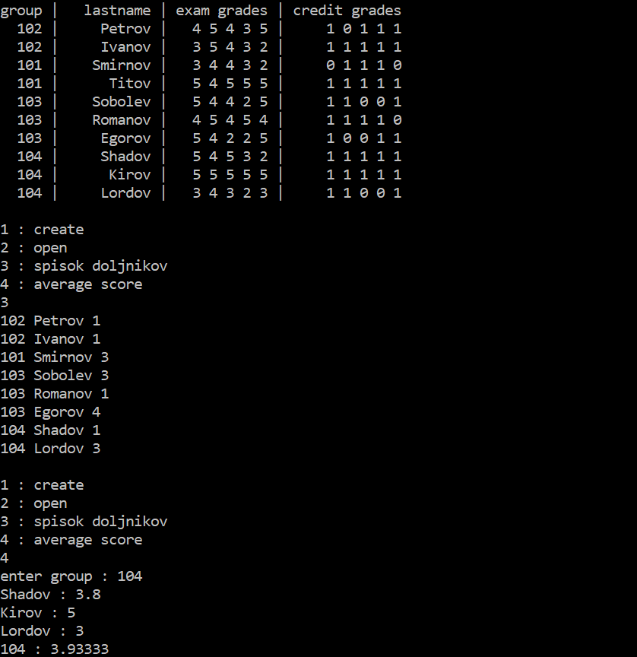

Задача 2.
1. Описать структуру с именем ОRDER, содержащую следующие поля:
- расчетный счет плательщика;
- расчетный счет получателя;
- перечисляемая сумма в руб.
2. Написать программу, выполняющую следующие действия:
- ввод с клавиатуры данных в массив, состоящий из восьми элементов типа ОRDER; записи должны быть размещены в алфавитном порядке по расчетным счетам плательщиков;
- вывод па экран информации о сумме, снятой с расчетного счета плательщика, введенного с клавиатуры;
- если такого расчетного счета нет, выдать на дисплей соответствующее сообщение.
Программа:
#include <iostream>
#include <cstring>
#include <windows.h>
#include <cstdio>
#include <istream>
#include <string>
#include <sstream>

using namespace std;

struct order {
string payers_account;
string recipient_account;
int transfer;
};

void struct_print(order* orders, int n) {
cout << "\ninformation: \norder \tpayers acc \trecipient acc \ttransfer\n";
for (int i = 0; i < n; i++) {
cout << i + 1;
cout << "\t" << orders[i].payers_account;
cout << "\t" << orders[i].recipient_account;
cout << "\t" << orders[i].transfer << "\n";
}
}

void struct_sort(order* orders, int n) {
order temp;
string min = "";
int indexmin;
for (int i = 0; i < n; i++) {
min = orders[i].payers_account;
indexmin = i;
for (int j = i; j < n; j++) {
if (orders[j].payers_account < min) {
min = orders[j].payers_account;
indexmin = j;
}
}
temp = orders[i];
orders[i] = orders[indexmin];
orders[indexmin] = temp;
}
}

void transfer_info(order* orders, int n) {
string payers_name;
cout << "enter payers name : "; cin >> payers_name;
bool flag = false;
int index;
for (int i = 0; i < n; i++) {
if (payers_name == orders[i].payers_account) {
index = i;
flag = true;
break;
}
}
if (flag) {
cout << "\n transfer information : " << orders[index].transfer;
}
else {
cout << "payer not found";
}
}

void Fill(order* orders, int n) {
for (int i = 0; i < n; i++) {
orders[i].payers_account = "";
for (int j = 0; j < 12; j++) {
orders[i].payers_account += to_string(rand() % 9 + 1);
}
cout << "payers account " << i + 1 << ": \t" << orders[i].payers_account;
//cin >> orders[i].payers_account;
orders[i].recipient_account = "";
for (int j = 0; j < 12; j++) {
orders[i].recipient_account += to_string(rand() % 9 + 1);
}
cout << "\nrecipient account " << i + 1 << ": \t" << orders[i].recipient_account;
//cin >> orders[i].recipient_account;
orders[i].transfer = rand() % 40000;
cout << "\ntransfer amount " << i + 1 << ": \t" << orders[i].transfer << "\n";
//cin >> orders[i].transfer;
}
}

int main() {
srand(time(NULL));
int n = 8;
order* orders = new order[n];
Fill(orders, n);
struct_sort(orders, n);
struct_print(orders, n);
transfer_info(orders, n);
return 0;
}
Результат:
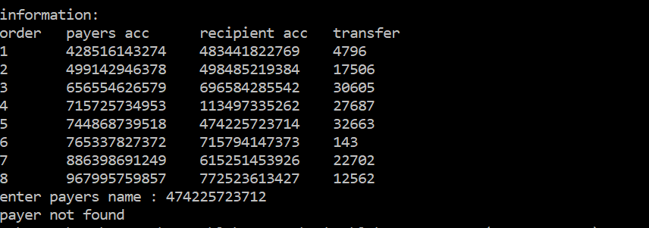

Задача 3.
Численное решение уравнения с помощью трех методов: дихотомии, метод хорд, метод касательных с заданной точностью. Уравнение: 0.1x² - xln(x) = 0; отрезок[0.5; 1.5]; точное значение: 1.1183.
Программа:
#include <iostream>
#include <cmath>
#include <cstdlib>

using namespace std;

double f(double x) {
return 0.1 * x * x - x * log(x);
}
double df(double x) {
return -1 + 0.2 * x - log(x);
}
double ddf(double x) {
return 0.2 - 1 / x;
}

double half_division_method(double a, double b, double eps) {
double c(0);
int count(0);
while (b - a > eps) {
c = (a + b) / 2;
if (f(c) * f(a) < 0) {
b = c;
}
else {
a = c;
}
count++;
}
cout << "number of iterations: " << count << endl;
return c;
}

double chord_method(double a, double b, double eps) {
double x1 = a - f(a) * (b - a) / (f(b) - f(a));
int count(0);
while (f(x1) > eps) {
if (f(x1) * f(b) < 0) {
x1 = x1 - f(x1) * (b - x1) / (f(b) - f(x1));
}
count++;
};
cout << "number of iterations: " << count << endl;
return x1;
}

double tangent_method(double a, double b, double eps) {
// http://mathprofi.ru/metod_kasatelnyh.html
double x;
int count(0);
if (f(a) * ddf(a) > 0) {
x = a;
}
else {
x = b;
}
while (abs(f(x) / df(x)) > eps) {
x = x - f(x) / df(x);
count++;
}
cout << "number of iterations: " << count << endl;
return x;
}

int main() {
double a = 0.5, b = 1.5;
double eps = 0.0001;
int choice;
do {
//system("CLS");
cout << "\n1. half_division_method\n2. chord_method\n3. tangent_method\n0. close\n";
cin >> choice;
switch (choice) {
case 1:
cout << half_division_method(a, b, eps);
break;
case 2:
cout << chord_method(a, b, eps);
break;
case 3:
cout << tangent_method(a, b, eps);
break;
case 0:
break;
default:
continue;
}
//system("pause");
} while (choice != 0);
return 0;
}
Результат: 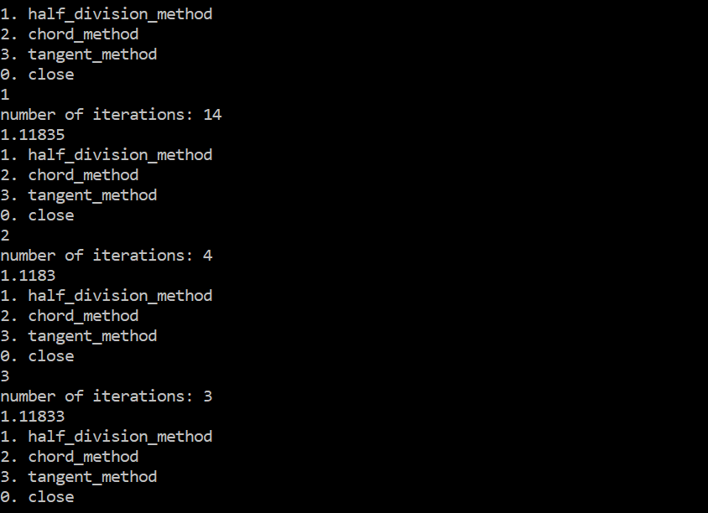

Руководитель практики Н.В. Дворянинова
подпись, дата, инициалы, фамилия

